保護者向け放課後等デイサービス評価表 2024年度

2024年３月30日

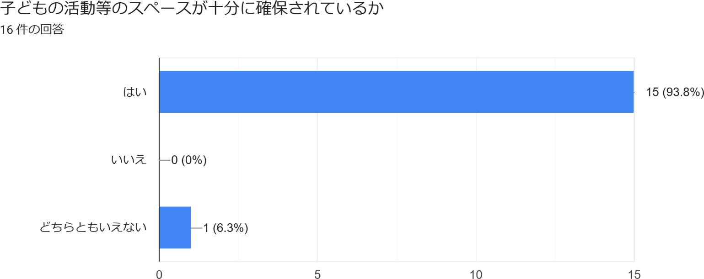

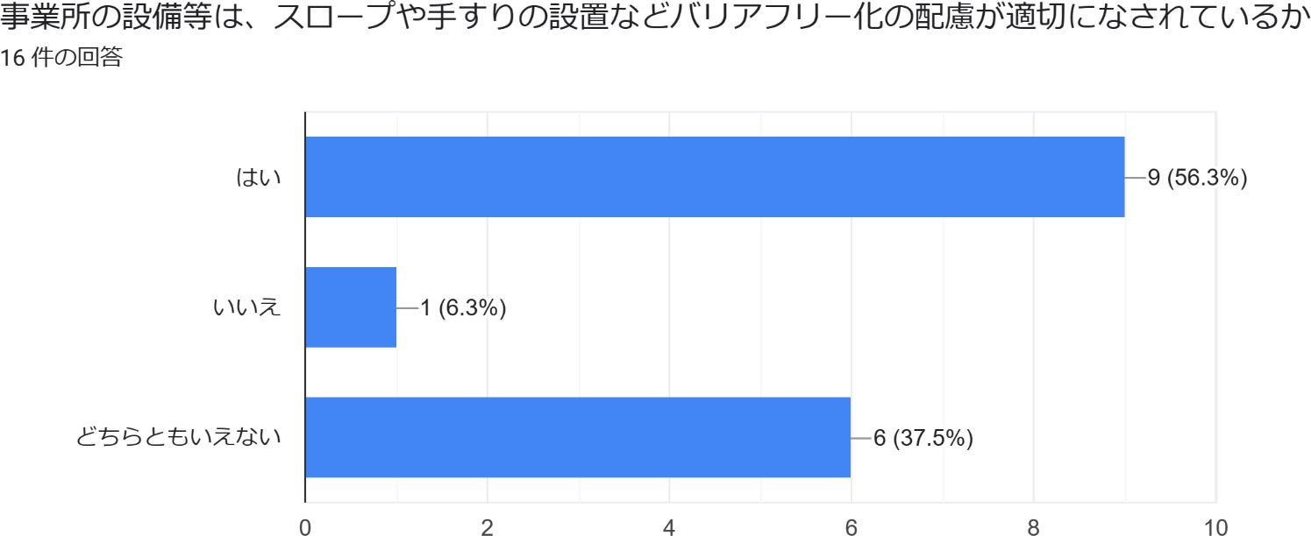

16件の回答



はい 15 (93.8%)

いいえ 1---0 (0%)

どちらともいえない一 1 (6.3%)

10 15

゜

5

# 子どもや保護者のニーズや課題が客観的に分析さ…で、放課後等デイサービス計画がなされているか

16件の回答



はい 15 (93.8%)

いいえ 1---0 (0%)

どちらともいえない一 1 (6.3%)

10 15

゜

5

# 活動プログラムが固定化されないよう工夫されているか

16件の回答



はい 15 (93.8%)

いいえ 1---0 (0%)

どちらともいえない一 1 (6.3%)

10 15

゜

5

16件の回答

はい

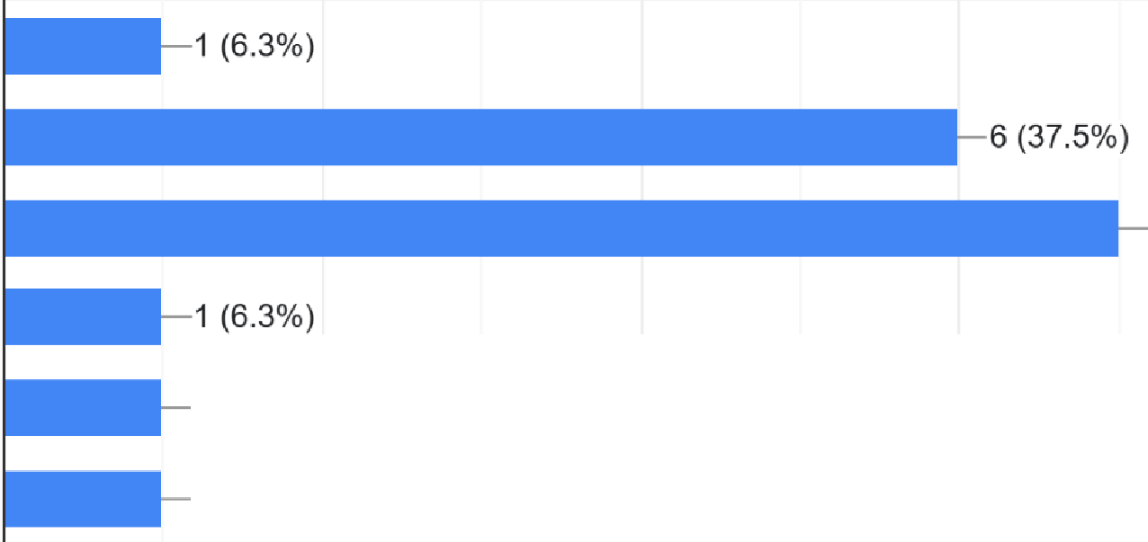

1 (6.3%)

1 (6.3%)

いいえ

どちらともいえない 7 (43.8%)

交流の有無が分からない為

なくC良い

その頻度が分からないので

2

゜

8

6

4

# 支援の内容、利用者負担等について丁寧な説明がなされたか

16件の回答



はい 15 (93.8%)

いいえ 1---0 (0%)

どちらともいえない一 1 (6.3%)

10 15

゜

5

# 日頃から子どもの状況を保護者と伝え合い、子ともの発達や課題について共通理解ができているか

16件の回答



はい 16 (100%)

いいえ 1---0 (0%)

どちらともいえない 1-0 (0%)

10 15 20

゜

5

16件の回答



はい 16 (100%)

いいえ 1---0 (0%)

どちらともいえない 1-0 (0%)

10 15 20

゜

5

# 父母の会の活動支援や、保護者会等の開催等により保護者同士の連携が支援されているか

16件の回答

はい

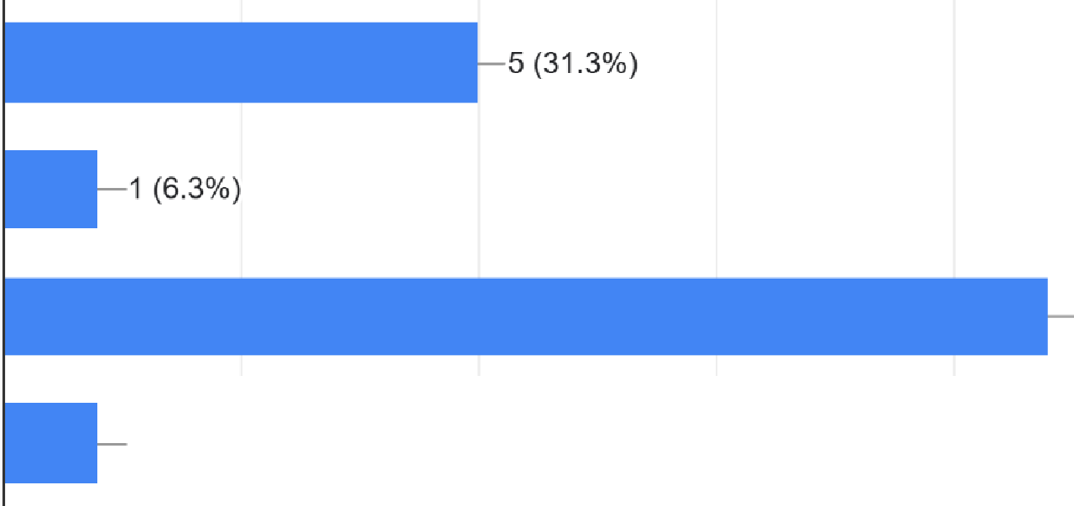

1 (6.3%)

いいえ

どちらともいえない

働いている方が多い為難しいと

思う

## 0.0

11 (68.8%)

2.5 5.0 7.5 10.0 12.5

# 子どもや保護者からの苦情について、対応の体制．情があった場合に迅速かつ適切に対応しているか

16件の回答

はいいいえ

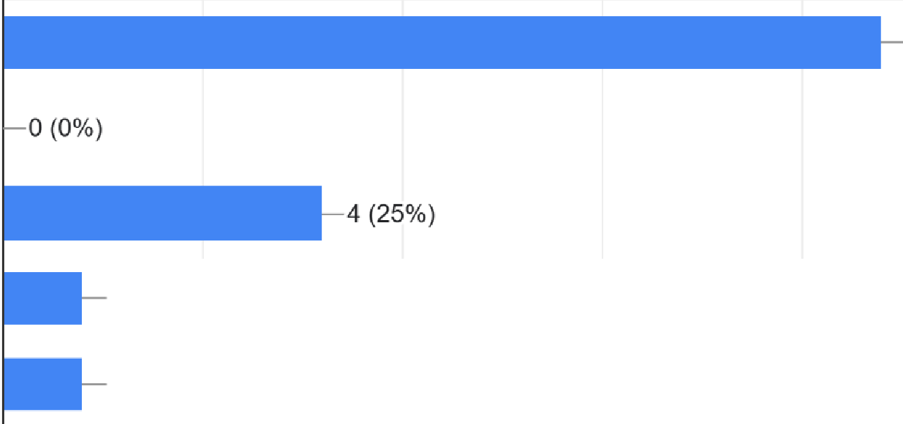

1 (6.3%)

1 (6.3%)

どちらともいえない

そのような場面に遭遇しないの

で分からない

苦情を聞いた事いた事が無いで

すが

## 0.0

11 (68.8%)

2.5 5.0 7.5 10.0 12.5

# 子どもや保護者意思疎通やI胃報伝達のために配慮されているか

16件の回答



はい 16 (100%)

いいえ 1---0 (0%)

どちらともいえない 1-0 (0%)

10 15 20

゜

5

# 定期的に会毅やホームページ等で活動概要や行事…評価結果を子どもや保護者対して発信しているか

16件の回答



はい 15 (93.8%)

いいえ 1---0 (0%)

どちらともいえない一 1 (6.3%)

10 15

゜

5

# 個人情報に十分注意しているか

16件の回答



はい 16 (100%)

いいえ 1---0 (0%)

どちらともいえない 1-0 (0%)

10 15 20

゜

5

16件の回答



はい 11 (68.8%)

いいえ 1---0 (0%)



どちらともいえない 5 (31.3%)

0.0 2.5 5.0 7.5 10.0 12.5

# 非常災害の発生に備え、定期的に避難、救出、その他必要な訓練が行われているか

16件の回答

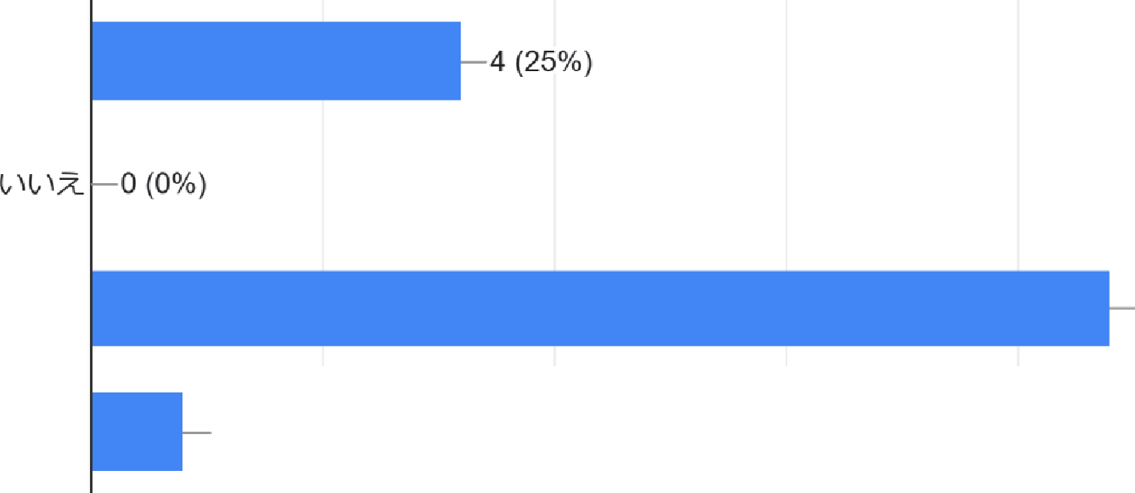はい

どちらともいえない

わからないのでその他にしまし

た

1 (6.3%)

11 (68.8%)

0.0 2.5 5.0 7.5 10.0 12.5

# 子どもは通所を楽しみにしているか

16件の回答



はい 16 (100%)

いいえ 1---0 (0%)

どちらともいえない 1-0 (0%)

10 15 20

゜

5

16件の回答



はい 15 (93.8%)

いいえ1-0 (0%)

どちらともいえない1---0 (0%)

連絡帳をその都度返して欲し

し9。

1 (6.3%)

連絡帳が一週遅れで受け取るため、内容にタイムラグが生じ…

゜

1 (6.3%)

5

10 15